NF18
Etape 0 : NdC
Etape 1 : MCD UML, diagramme de classe
Etape 2 : MLD Relationnel, texte
Etape 3 : MPD SQL
SQL
1) LDD : CREATE (créer un objet), DROP (supprimer) et ALTER (modifier un objet)
2) LCD : GRANT, REVOKE
3) LMD : SELECT, INSERT, UPDATE, DELETE
4) LCT : COMMIT, ROLLBACK
CREATE TABLE <nom> ( --- ) ;
DROP TABLE <nom> ;
ALTER TABLE <nom> ;
1 – ADD <nom_col> --- ;
2 – DROP <nom_col> ;
3 – RENAME <nom_col> <nv_nom_col> ;
4 – ALTER --- ;
INSERT INTO <nom_tab> (col1, col2, …, col N) VALUES (val_col1, val_col2, …, val_colN)
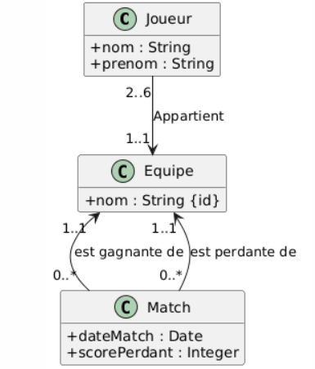
Contraintes :
- gagnante et perdante différents
- scorePerdant est dans {0, 1}
- Deux équipes s'affrontent au plus une fois donc (gagnante, perdante) ou (perdante, gagnante) est unique
-- Table Equipe
Equipe (#nomE : str)
Joueur ( #idJ : int , nomJ : str, prenomJ : str, equipe => Equipe)
Match (#idM :int, date :Date, scoreP : int[0,1] ,perdant =>Equipe, gagnant => Equipe
Avec data NOT NULL (pout Match), nomJ and prenomJ NOT NULL (pout Joueur) perdant => Equipe and gagnant => Equipe NOT EGAL (pour Match) avec (perdant, gagnant) unique avec 2 à 6 joueurs dans une seule équipe

CREATE TABLE Team (name VARCHAR(50) PRIMARY KEY);
CREATE TABLE Player( id INTEGER PRIMARY KEY, firstname VARCHAR, surname VARCHAR, team VARCHAR REFERENCES Team(name));
CREATE TABLE Match(winner VARCHAR REFERENCES Team(name), loser VARCHAR REFERENCES Team(name), date date NOT NULL, score INTEGER, PRIMARY KEY (winner, loser), CHECK (winner <> loser), CHECK (score >=0 AND score <=1)
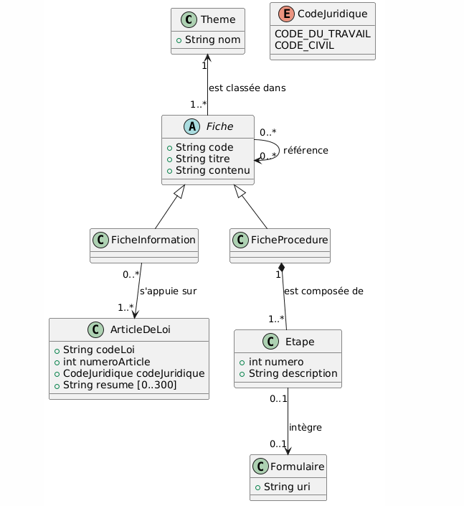96

